**Міністерство освіти і науки України**

**Харківський національний університет радіоелектроніки**

**Кафедра схемотехніки**

Звіт з лабораторної роботи №2

курс: Комп’ютерна схемотехніка та архітектура комп’ютерів

з теми: “Синтез логічних схем”

Виконала:

студентка гр. ІТКНу-18-1

Щетініна Анастасія Володимирівна

Перевірив:

Тітов Сергій Володимирович

Харків 2018

**Тема работы:** Синтез логических схем.

**Цель работы:** Научиться синтезировать логические схемы по заданной таблице истинности.

**Выполнение лабораторной работы:**

1. Исследовать схему, полученную по таблице истинности (таблица 1.1) на основе СДНФ. Для этого сконфигурировать EWB в соответствии со схемой рисунок 1.1. Вывести таблицу истинности исследуемого устройства на логический анализатор.

###### 

**Таблица 1.1 – Заданная таблица истинности**

|  |  |  |  |
| --- | --- | --- | --- |
| **x1** | **x2** | **x3** | **y** |
| 0 | 0 | 0 | 0 |
| **0** | **0** | **1** | **1** |
| 0 | 1 | 0 | 0 |
| **0** | **1** | **1** | **1** |
| 1 | 0 | 0 | 0 |
| 1 | 0 | 1 | 0 |
| **1** | **1** | **0** | **1** |
| **1** | **1** | **1** | **1** |

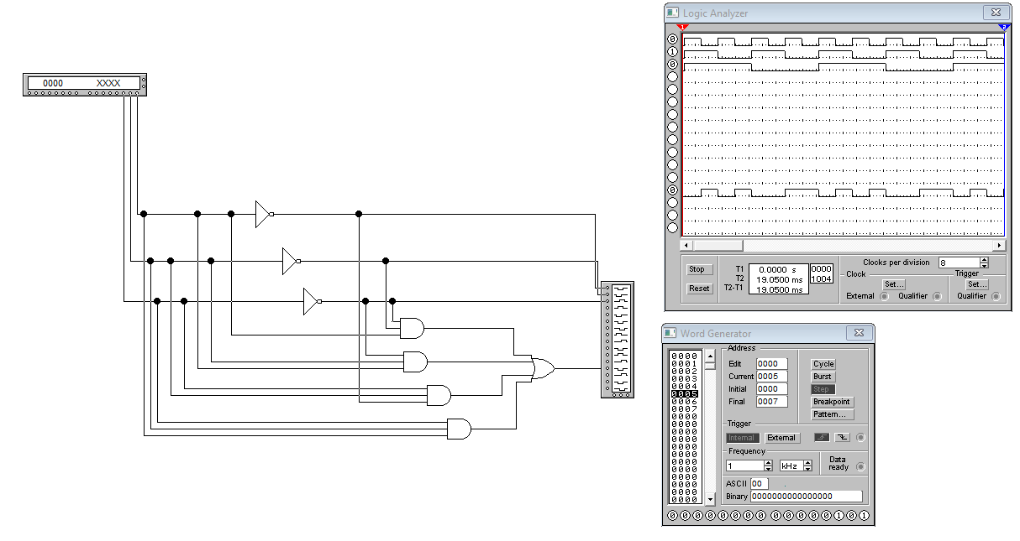

1. Исследовать схему, полученную по таблице истинности (таблица 1.2) на основе СКНФ. Для этого сконфигурировать EWB в соответствии со схемой рисунок 1.2. Вывести таблицу истинности исследуемого устройства на логический анализатор.

|  |  |  |  |
| --- | --- | --- | --- |
| **x1** | **x2** | **x3** | **y** |
| **0** | **0** | **0** | **0** |
| 0 | 0 | 1 | 1 |
| **0** | **1** | **0** | **0** |
| 0 | 1 | 1 | 1 |
| **1** | **0** | **0** | **0** |
| **1** | **0** | **1** | **0** |
| 1 | 1 | 0 | 1 |
| 1 | 1 | 1 | 1 |



**Таблица 1.2 – Заданная таблица истинности**

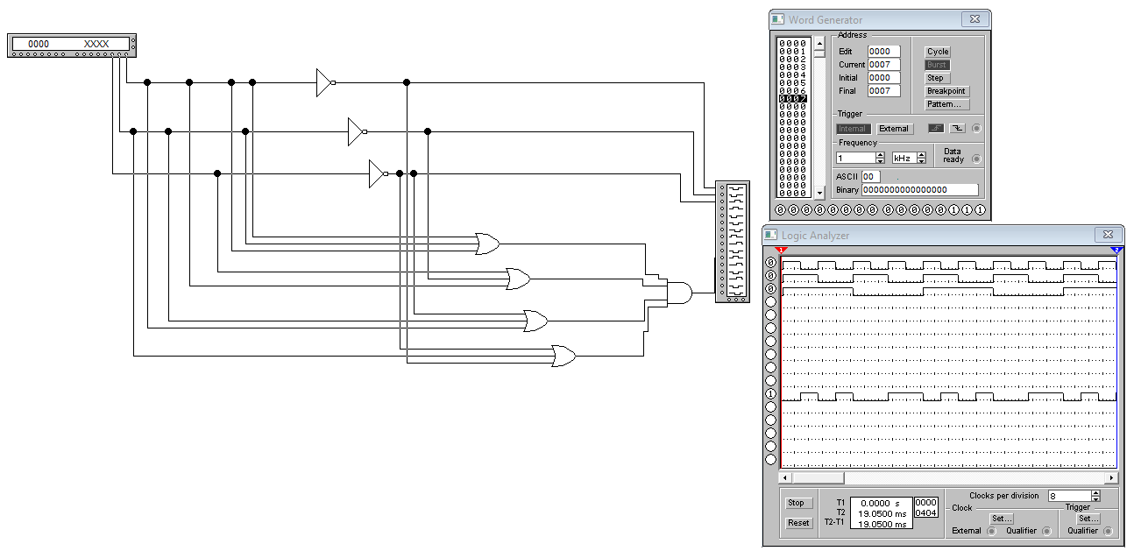

1. Исследовать минимизированную схему (рисунок 1.3.)



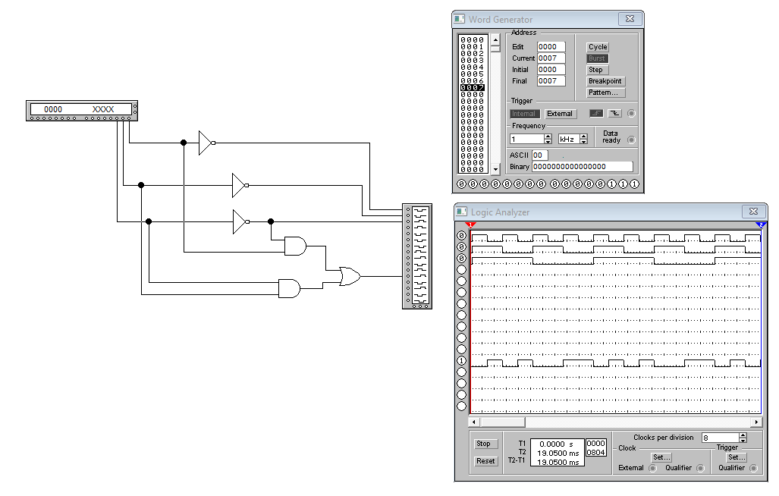

1. Исследовать схему, полученную по таблице истинности в соответствии с заданным вариантом (таблица 1.4) на основе СДНФ. Вывести таблицу истинности исследуемого устройства на логический анализатор.

**Таблица 1.4 – Варианты таблиц истинности**

|  |  |  |  |  |
| --- | --- | --- | --- | --- |
| **x1** | **x2** | **x3** | **x4** | **y4** |
| **0** | **0** | **0** | **0** | 1 |
| **0** | **0** | **0** | **1** | 0 |
| **0** | **0** | **1** | **0** | 0 |
| **0** | **0** | **1** | **1** | 1 |
| **0** | **1** | **0** | **0** | 1 |
| **0** | **1** | **0** | **1** | 0 |
| **0** | **1** | **1** | **0** | 1 |
| **0** | **1** | **1** | **1** | 0 |
| **1** | **0** | **0** | **0** | 0 |
| **1** | **0** | **0** | **1** | 0 |
| **1** | **0** | **1** | **0** | 0 |
| **1** | **0** | **1** | **1** | 1 |
| **1** | **1** | **0** | **0** | 0 |
| **1** | **1** | **0** | **1** | 0 |
| **1** | **1** | **1** | **0** | 0 |
| **1** | **1** | **1** | **1** | 0 |

$$y={\overline{x}}_{1}{\overline{x}}_{2}{\overline{x}}_{3}{\overline{x}}_{4}+{\overline{x}}_{1}{\overline{x}}_{2}x_{3}x_{4}+{\overline{x}}_{1}x_{2}{\overline{x}}_{3}{\overline{x}}_{4}+{\overline{x}}_{1}x_{2}x_{3}{\overline{x}}_{4}+x_{1}{\overline{x}}_{2}x_{3}x_{4}$$

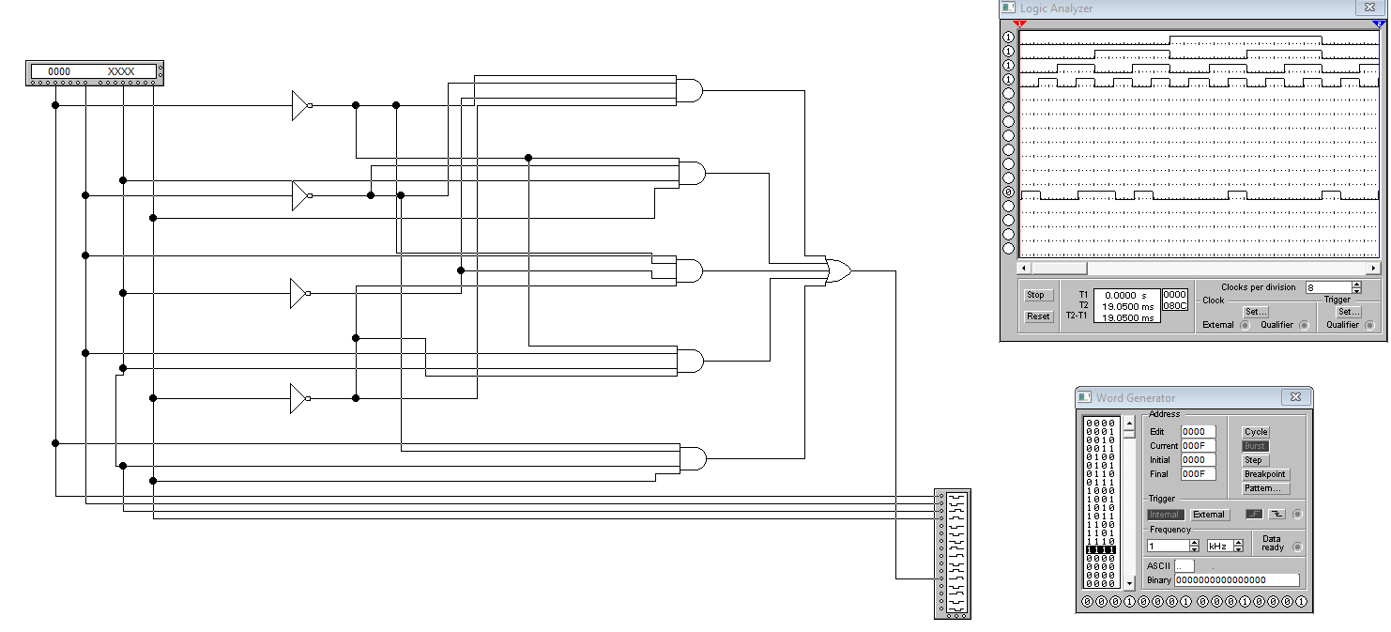

1. Провести минимизацию полученной схемы (например, с помощью карты Карно) и исследовать минимизированную схему.

$$y={\overline{x}}_{1}{\overline{x}}_{4}x_{2}+{\overline{x}}_{1}{\overline{x}}_{3}\overline{x_{4}}+{\overline{x}}_{2}x_{3}x_{4}$$

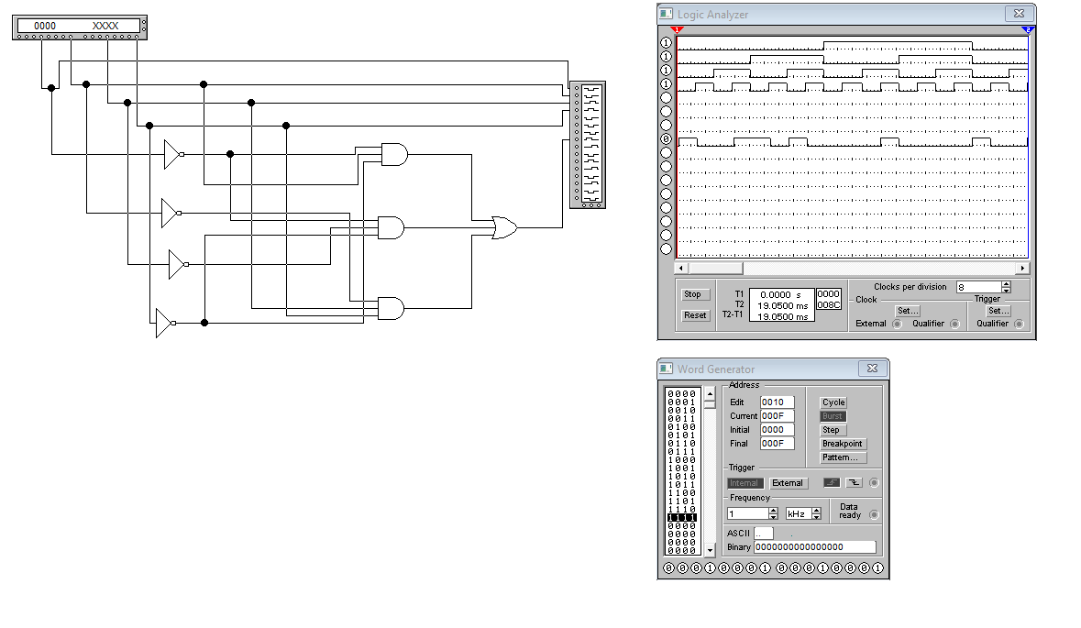

**Вывод:** в ходе лабораторной работы были исследованы схемы, полученные по таблице истинности на основе СДНФ и СКНФ, были исследованы минимизированные схемы, а также произведена минимизация собственной полученной схемы с помощью карт Карно.